Anexo B

TRANSFERÊNCIA DE RECURSOS FINANCEIROS

- Condições Gerais
Para o repasse dos recursos previstos neste Contrato de Gestão, a OS Parceira deverá seguir os seguintes critérios:
- Possuir uma conta corrente única no banco a ser indicado pela FMS para as movimentações bancárias, ficando vedada a movimentação de recursos para/em outra conta corrente da OS parceira a qualquer título;
- Apresentar bimestralmente extratos bancários de movimentação de conta corrente e dos investimentos, demonstrando a origem e a aplicação dos recursos;
Todas as informações relacionadas aos recursos repassados ficarão permanentemente à disposição da Fundação Municipal de Saúde e da Comissão Técnica de Avaliação e Acompanhamento (CTAA UMAM), responsável pelo acompanhamento e avaliação do Contrato de Gestão.
A proposta de orçamento e o programa de investimentos deverão ser aprovados pelo Conselho de Administração da OS Parceira.
- Plano De Aplicação De Recursos Financeiros
Os recursos transferidos pela CONTRATANTE à CONTRATADA serão mantidos por esta em conta especialmente aberta para a execução do presente Contrato de Gestão no banco a ser indicado pela Secretaria Municipal de Fazenda e os respectivos saldos, se a previsão de seu uso for igual ou superior a um mês, serão obrigatoriamente aplicados, conforme previsto no art. 116, § 4º da Lei Federal nº. 8.666/93.
A CONTRATADA deve zelar pelo equilíbrio financeiro entre receita e despesa, de modo a evitar déficit orçamentário ou financeiro.

C. Execução Financeira E Prestação De Contas
Para a execução financeira do presente Contrato de Gestão e para sua respectiva prestação de contas, será seguido o seguinte procedimento:
- O acompanhamento orçamentário/financeiro será efetivado por meio da entrega, a cada dois meses, de Relatórios preenchidos de acordo com os modelos constantes deste Anexo, assim como do Extrato Bancário de Conta Corrente e Aplicações Financeiras dos recursos recebidos, informação requerida pela Fundação Municipal de Saúde de Niterói.
- Um relatório de Prestação de Contas, contendo comparativo específico das metas propostas com os resultados alcançados, bem como a destinação em detalhes da verba recebida e a sua utilização, deverá ser entregue à CONTRATANTE, a cada dois meses, até o dia 15 do mês subsequente ao bimestre de referência, para fins de acompanhamento pela Comissão de Avaliação e liberação do próximo repasse financeiro;
- No ato da prestação de contas deverão ser entregues as certidões negativas de INSS e FGTS dos funcionários contratados pelo regime celetista para execução deste Contrato de Gestão, além do comprovante de provisionamento de férias, décimo terceiro salário e rescisão trabalhista.
- A CONTRATADA deverá providenciar a aquisição de mobiliário, equipamentos e materiais permanentes e de informática, devendo submeter à CONTRATANTE o respectivo orçamento para prévia análise dos Órgãos Técnicos desta última.
- Na remota hipótese de reformas de natureza física ou estrutural das instalações, considerando a recente reforma do prédio, a CONTRATADA deverá submeter à CONTRATANTE o respectivo projeto com orçamento para prévia análise dos Órgãos Técnicos desta última e liberação dos recursos.

D. Formas de TRANSFERÊNCIA DE RECURSOS FINANCEIROS
D.1.A transferência de recursos financeiros fica dividida em 02 (duas) partes, sendo uma parte para custeio e uma parte para investimento, conforme descritas a seguir:
Transferência de Recursos Financeiros para Gestão Direta da Unidade (custeio)
A transferência de recursos financeiros para a Gestão da Unidade consistirá em um montante fixo bimestral antecipado de acordo com o Cronograma de desembolso bimestral, destinado ao custeio de recursos humanos, serviços (contratos e consumo) e manutenção a partir do cumprimento do estabelecido como produção mínima esperada da unidade.
O valor para custeio mensal de RH deverá considerar apenas os valores referentes a profissionais contratados diretamente pela Organização Social.
A primeira parcela bimestral para custeio será liberada logo após a assinatura do contrato para possibilitar a implantação das atividades da Unidade de Saúde. A liberação dessa parcela não está condicionada à apresentação de qualquer relatório. O repasse da segunda parcela também não está condicionado à apresentação de qualquer relatório. O terceiro repasse fica condicionado a apresentação e aprovação da prestação de contas da 1ª parcela e assim sucessivamente.
As prestações de contas bimestrais deverão ser apresentadas até o dia 15 do mês subsequente ao bimestre em referência.
A transferência de recursos financeiros das demais parcelas bimestrais para custeio será realizada após a apresentação de relatório de prestação de contas obedecendo ao cronograma de desembolso constante neste anexo, após avaliação bimestral da CTAA.
Deverão ser enviadas à FMS cópias de todos os contratos de prestação de serviços firmados pela OS parceira, devidamente assinados, já na prestação de contas referente ao primeiro bimestre do contrato para acompanhamento pela CTAA UMAM.
As despesas previstas e não realizadas no mês de referência deverão ser objeto de ajustes nos demonstrativos do mês subsequente.
Transferência de Recursos Financeiros para INVESTIMENTOS na Unidade
A OS Parceira deverá dotar a Unidade UMAM com o Mobiliário, Materiais e Equipamentos Permanentes e de Informática de acordo com o previsto neste edital e com as especificações fornecidas pela FMS.
A transferência de recursos Financeiros para investimento em mobiliário, equipamentos e materiais permanentes consistirá em um montante de R$ 685.000,00 (seiscentos e oitenta e cinco mil reais), a ser transferido em 3 parcelas junto com a parcela bimestral, a partir da assinatura do contrato de acordo com o cronograma definido.
Resumo dos investimentos necessários: A unidade conta com balcões, mas necessita de móveis para armazenamento de medicamentos e insumos nos postos de enfermagem e afins. Estão previstos a aquisição de 4 monitores multiparâmetros e 5 respiradores e a estruturação de uma farmácia de dispensação que deverá funcionar 24x7.
A Unidade deverá ser adequada para implantação de modelo UPA III possibilitando a habilitação como tal junto ao Ministério da Saúde e Secretaria de Estado da Saúde para garantir repasses para custeio, conforme Portaria MS n.º 342, de 4 de março de 2013.
Deverá ser realizada a atualização cadastral do Mobiliário, Materiais e Equipamentos Permanentes e de Informática, através de um inventário de todos os equipamentos existentes, informando sua localização, o nome e tipo do equipamento, assim como seu número de patrimônio, conforme demonstrativo em anexo. O Mobiliário, Materiais e Equipamentos Permanentes e de Informática adquiridos com recursos do Contrato de Gestão também deverão ser objeto de patrimônio pela Superintendência de Patrimônio da FMS.
Deverá ser mantida na Unidade de Saúde uma ficha histórica com as intervenções sofridas nos equipamentos ao longo do tempo, especificando o serviço executado e as peças substituídas, inclusive no elevador, gerador e demais equipamentos de estrutura.
Deverão ser informados à FMS todos e quaisquer deslocamentos do Mobiliário, Materiais e Equipamentos Permanentes e de Informática, assim como deverá ser atualizada sua localização na ficha cadastral.
A 1ª parcela destinada à aquisição de Mobiliário, Materiais e Equipamentos Permanentes e de Informática será liberada a partir da assinatura do contrato para possibilitar a implantação das atividades da Unidade de Saúde. A liberação da 1ª parcela do investimento não está condicionada à apresentação de qualquer relatório, mas a liberação da 2ª parcela está condicionada ao envio ao Setor de Patrimônio da FMS de todos os dados necessários para o tombamento definitivo dos bens adquiridos.
Segue levantamento preliminar das necessidades de investimento, passíveis de revisão pela OS Parceira durante a execução do contrato.

Térreo
Ambiente | Medidas |  | Material
Azul
Recepção/ Espera Adulto | 81,50m²
Circulação | 47,00m²
Espera Infantil | 16,00m
Fraldário | 5,45m²
Classificação de Risco 1 | 11,45m²
Classificação de Risco 2 | 11,45m²
Dispensação de medicamentos | 9,50m²
Consultório Ortopédico | 10,05m² |  | 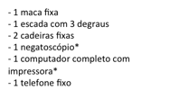
Espera |  | 75,00m²
Consultório 1 |  | 8,20m²
Consultório 2 |  | 8,40m²
Consultório 3 |  | 10,50m²
Consultório 4 |  | 10,50m²
Consultório 5 |  | 10,50m²
Prisma |  | 14,90m²
Branco
Circulação 1 |  | 35,85m²
Circulação 2 |  | 45,25m²
Vermelha
Higienização |  | 7,40m²
Desembarque de Ambulância |  | 33,00m²
Equipamento |  | 4,70m²
Emergência |  | 67,90m²

Posto | 8,60m² | 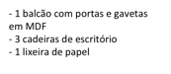
Amarela
Posto | 9,50m² | 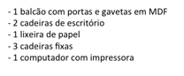
Obs. Pediátrica | 46,85m²
Obs. Feminina | 47,85m²
Obs. Masculina | 47,85m²
Quarto individual 1 | 11,50m²
Quarto individual 2 | 11,50m²
Antecamara | 5,50m²
Rosa
DML | 3,40m²
Necrotério | 18,33m²
Higienização | 4,80m²
Verde
Procedimentos | 13,80m² | 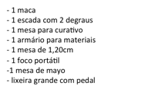
Gesso | 10,70m² | 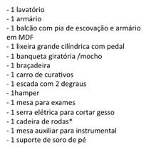
ECG | 3,70m²
Sutura | 11,85m²
Posto | 8,40m² | 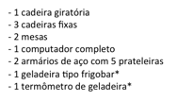
Nebulização/Aplicação de medicamentos | 61,90m²
Radiologia | 19,04m²
Camara Escura | 6,10m²
Comando | 3,90m²
2º Andar
Área descoberta 1 | 71,20m²
Auditório/ Sala de Reunião | 20,00m²
Arquivo médico | 38,00m²
Circulação | 41,00m²
Administração | 44,70m²
Serviço Social/ NIR | 11,74m²
Apoio | 10,30m²
Secretária Direção | 9,00m²
Direção | 17,80m²
Direção Enfermagem | 18,02m²
Varanda | 13,92m²
Área descoberta 2 | 8,95m2
Nutrição | 6,12m²

Refeitório | 33,53m²
Cozinha | 27,56m²
Sala de Funcionários | 22,00m²
Vestiário 1 | 12,17M²
Vestiário 2 | 12,17m²
Plantão Motorista | 9,30m²
Plantão Técnico | 12,75m²
Almoxarifado de medicamentos | 21,10m²
Distribuição |  | 14,11m²
Esterilização 1 |  | 17,43m²
DML |  | 2,80m²

Sala de Manutenção de Autoclaves | 10,24m²
Vestiário de Barreira | 6,50m²
Lavagem | 10,34m²
Almoxarifado | 27,20m² | -8 estantes com 5 prateleiras
Hematologia e Bioquímica | 31,30m²
Esterilização 2 | 9,90m²
Depósito para insumos | 9,00m² | 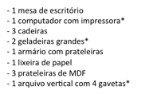
* material já existente

D.2. Plano de Cargos e Salários proposto para a Unidade, de acordo com as normas de instalação de UPA TIPO III
O Plano de Cargos e Salários proposta pela OS Interessada deve conter obrigatoriamente os seguintes dados:

LOCAL DE TRABALHO | QUANT. | CARGO/FUNÇÃO | LEITOS | ESCALA |  | SALÁRIO

D.3. Estimativa de Encargo e provisões sobre o Plano de Cargos e Salários proposto para UMAM UPA Tipo III
Os encargos sociais deverão ser demonstrados na Proposta Econômica nos termos exigidos pela Instrução Normativa n.º 6, de 23 de Dezembro de 2013, do Ministério do Planejamento, Orçamento e Gestão.

D.4. CUSTO ATUAL DA UNIDADE, considerando os valores informados pela ASPLAN/SUAFI/FMS, conforme documentos acostados ao Processo Administrativo.

CUSTOS ATUAIS DE GESTÃO DA UNIDADE UMAM
Exercício de 2014 * | R$ | R$ | R$
Item | custo mensal | custo anual | 30 meses
Pessoal [2] | 1.361.047,75 | 16.332.573,00 | 40.831.432,50
medicamentos e material de consumo | 226.148,00 | 2.713.776,00 | 6.784.440,00
LABORATÓRIO | 19.000,00 | 228.000,00 | 570.000,00
concessionárias e serviços de terceiros | 323.235,26 | 3.878.823,12 | 9.697.057,80
Totais (R$) | 1.929.431,01 | 23.153.172,12 | 57.882.930,30
* Valores referentes a 12 meses. Dados anteriores à mudança de local da unidade e por isso refletem melhor a realidade
Exercício de 2015 * | R$ | R$ | R$
Item | custo mensal | custo anual | 30 meses
Pessoal [2] | 1.204.031,04 | 14.448.372,48 | 36.120.931,20
medicamentos e material de consumo | 193.522,00 | 2.322.264,00 | 5.805.660,00
LABORATÓRIO | 19.000,00 | 228.000,00 | 570.000,00
concessionárias e serviços de terceiros | 280.126,11 | 3.361.513,32 | 8.403.783,30
Totais (R$) | 1.696.679,15 | 20.360.149,80 | 50.900.374,50
* Levantamento do 1º semestre. Cálculo da média prejudicado. Funcionamento da Unidade no prédio alugado.
CUSTO MÉDIO MENSAL (R$) [1] | 1.813.055,08 | 21.756.660,96 | 54.391.652,40
[1] Valor máximo de custo atual da UMAM para o cumprimento das metas propostas
[2] Valores com salários do Setor Público e com modelo de contratação mediante Contrato Temporário (RPA), sem encargos, modelo não mais aceito pelos Tribunais de controle.

D.5.Cronograma de Desembolso dos recursos do contrato de Gestão
Os valores mensais e totais do orçamento previsto no Plano de Trabalho aprovado serão repassados à OS contratada, conforme Cronograma Financeiro abaixo:
CRONOGRAMA DE DESEMBOLSO POR EXERCÍCIO x EXECUÇÃO ORÇAMENTÁRIA - PROJETO UMAM
ANO 1 / PARCELA | 1ª | 2ª | 3ª | 4ª | 5ª | 6ª | TOTAL ANO 1 | ELEMENTO DE DESPESA
MÊS | 01/02 | 03/04 | 05/06 | 07/08 | 09/10 | 11/12
INVESTIMENTO* | 228.333,33 | 228.333,33 | 228.333,33 |  |  |  | 684.999,99 | 44.90.52
MENSAL 1 | 1.816.461,25 | 1.745.461,25 | 1.745.461,25 | 1.745.461,25 | 1.745.461,25 | 1.745.461,25 | 10.543.767,50 | 33.90.39
MENSAL 2 | 1.745.461,25 | 1.745.461,25 | 1.745.461,25 | 1.745.461,25 | 1.745.461,25 | 1.745.461,25 | 10.472.767,50 | 33.90.39
TOTAL | 3.790.255,83 | 3.719.255,83 | 3.719.255,83 | 3.490.922,50 | 3.490.922,50 | 3.490.922,50 | 21.701.534,99
* A PRESTAÇÃO DE CONTAS DO INVESTIMENTO DEVERÁ SER FEITA EM SEPARADO E A APROVAÇÃO É CONDIÇÃO PARA A LIBERAÇÃO DA PRÓXIMA PARCELA
ANO 2 / PARCELA | 7ª | 8ª | 9ª | 10ª | 11ª | 12ª | TOTAL ANO 2 | ELEMENTO DE DESPESA
MÊS | 13/14 | 15/16 | 17/18 | 19/20 | 21/22 | 23/24
INVESTIMENTO*
MENSAL 1 | 1.745.461,25 | 1.745.461,25 | 1.745.461,25 | 1.745.461,25 | 1.745.461,25 | 1.745.461,25 | 10.472.767,50 | 33.90.39
MENSAL 2 | 1.745.461,25 | 1.745.461,25 | 1.745.461,25 | 1.745.461,25 | 1.745.461,25 | 1.745.461,25 | 10.472.767,50 | 33.90.39
TOTAL | 3.490.922,50 | 3.490.922,50 | 3.490.922,50 | 3.490.922,50 | 3.490.922,50 | 3.490.922,50 | 20.945.535,00
ANO 3 / PARCELA | 13ª | 14ª | 15ª | TOTAL ANO 3 | ELEMENTO DE DESPESA
MÊS | 25/26 | 27/28 | 29/30
INVESTIMENTO*
MENSAL 1 | 1.745.461,25 | 1.745.461,25 | 1.745.461,25 | 5.236.383,75 | 33.90.39
MENSAL 2 | 1.745.461,25 | 1.745.461,25 | 1.745.461,25 | 5.236.383,75 | 33.90.39
TOTAL | 3.490.922,50 | 3.490.922,50 | 3.490.922,50 | 10.472.767,50
PRAZO TOTAL DO CONTRATO |  | 30 meses
VALOR TOTAL DO INVESTIMENTO R$ |  | 685.000,00
VALOR TOTAL DO CUSTEIO: R$ |  | 52.434.837,50
VALOR TOTAL DO CONTRATO: R$ |  | 53.119.837,50

O repasse para custeio será feito em 15 parcelas bimestrais, totalizando os 30 meses de vigência do Contrato. O Valor de R$ 685.000,00 (seiscentos e oitenta e cinco mil reais) serão repassados em 3 parcelas nos primeiros 6 meses do contrato para aplicação exclusivamente em investimento (aquisição de mobiliário e equipamentos).
A parcela única para reposição do estoque de rouparia no valor de R$ 71.000,00 será paga junto com a primeira parcela de custeio.
Após 12 meses de vigência do contrato, a valor contratado poderá ser reajustado pelo IPCA ou outro índice que venha a substituí-lo.

D.6. EXECUÇÃO FINANCEIRA POR RUBRICA DE DESPESA
EXECUÇÃO FINANCEIRA POR TIPO DE DESPESA -PROJETO UMAM
ITEM | FORMAÇÃO DE CUSTOS (1) | UPA TIPO 3
 | CATEGORIA | ESTIMATIVA | ESTIMATIVA | TOTAL
 |  | MENSAL | ANUAL | PERÍODO (30 meses)
 | SERVIÇOS
1 | Terceirização de mão-de-obra (desinfecção, limpeza, portaria, recepção, copa) |  | 0,00 | 0,00
2 | Lavanderia (estimado 2.000 kg roupa por MÊS) |  | 0,00 | 0,00
3 | Segurança (2 postos de vigilância desarmada 24x7) |  | 0,00 | 0,00
4 | Alimentação |  | 0,00 | 0,00
5 | Laboratório |  | 0,00 | 0,00
6 | Raio X (manutenção) |  | 0,00 | 0,00
7 | Transporte Administrativo |  | 0,00 | 0,00
8 | Transporte Móvel (1 ambulância 24x7) |  | 0,00 | 0,00
9 | Serviço de Impressão, Cópias e Material de Expediente |  | 0,00 | 0,00
10 | Coleta de Lixo hospitalar infectante |  | 0,00 | 0,00
11 | Gases |  | 0,00 | 0,00
12 | Medicamentos e insumos de uso médico |  | 0,00 | 0,00
13 | Luz |  | 0,00 | 0,00
14 | Água/Esgoto |  | 0,00 | 0,00
15 | Telefone/Banda Larga |  | 0,00 | 0,00
16 | Recursos Humanos (incluindo 13º, férias, encargos, provisões etc) * |  | 0,00 | 0,00
17 | Manutenção de Material Permanente (Equip. e Mob.) |  | 0,00 | 0,00
18 | Manutenção de equipamentos médicos |  | 0,00 | 0,00
19 | Despesas Gerais Administrativas |  | 0,00 | 0,00
20 | Compras Rouparia, Uniformes e EPI´s (Reposição) |  | 0,00 | 0,00
21 | Manutenção Predial |  | 0,00 | 0,00
22 | Esterilização Hospitalar |  | 0,00 | 0,00
23 | Serviços de Terceiros para atividade fim ** |  | 0,00 | 0,00
24 | Custos Operacionais da Executora *** |  | 0,00 | 0,00
 | SUBTOTAL DE DESPESAS (custeio) | 1.745.461,25 | 20.945.535,00 | 52.363.837,50
 | Aquisição de estoque rouparia | 71.000,00
 | TOTAL DE DESPESAS (custeio) | 52.434.837,50
 | INVESTIMENTOS INICIAIS EM EQUIPAMENTOS E MOBILIÁRIO
 |  | UPA TIPO 3
 | Equipamentos de Informática | 20.000,00
 | Equipamentos médicos de suporte e manutenção à vida (sala vermelha) | 325.000,00
 | Aquisição de mobiliário, incluindo armários para guarda de soros | 90.000,00
 | Implantação serviços radiologia digital, com software de gestão | 250.000,00
 | TOTAL DE DESPESAS (investimento) | 685.000,00
 | TOTAL GERAL DO CONTRATO (CUSTEIO + INVESTIMENTOS) | 53.119.837,50
 | * Valor estimado para recursos humano deve incluir o cálculo do 13º, 1/3 férias, INSS patronal, PIS, FGTS, provisão para verbas rescisórias (40% FGTS + Aviso prévio) etc. Apresentar planilha demonstrativa de encargos nos termos da Instrução Normativa n.º 6, de 23 de dezembro de 2013.
 | ** Aplicação somente em caso de necessidade de suprir deficiências de vagas na rede para transferência com Serviços de Hemodiálise e Alimentação Enteral e Parenteral
 | ***Reembolso dos custos operacionais da OS que devem ser proporcionais ao Projeto UMAM em relação aos demais projetos da OS (contabilidade, assessoria jurídica, assessorias, material expediente, gestão de RH, contribuições sindicais etc). A OS deve fazer o demonstrativo desses custos operacionais junto com sua proposta financeira.
 | Nota 1: Serão fornecidos pela FMS os Sistema de Gestão de urgência e Emergência incluindo módulos de controle de Atendimento, Estoque, Regulação, Faturamento, Laboratório e Radiologia.
 | Nota 2: A OS contratada pode optar em remanejar recursos da folha de pessoal para fazer a terceirização da gestão do laboratório, caso entenda que melhore a qualidade e a eficiência do serviço, mediante justificativa e autorização.
A Planilha de Despesa deverá ser apresentada neste formato pela OS interessada, na proposta econômica.

E. Dotação orçamentária Onerada
A execução do Contrato de Gestão onerará as seguintes dotações orçamentárias:
- Valor total de R$ 52.434.837,50 (cinquenta e dois milhões, quatrocentos e trinta e quatro mil, oitocentos e trinta e sete reais e cinquenta centavos) para o custeio dos 30 meses de execução do Contrato Programa de Trabalho (2542.10.122.0001.2741), fonte 100, elemento de despesa (33.90.39).
- Valor Total de R$ 685.000,00 (seiscentos e oitenta e cinco mil reais) para investimentos. Programa de Trabalho (2542.10.122.0001.2741), fonte 100, elemento de despesa (44.90.52) ou conforme orientações da SUAFI/FMS.
- Totalizando o valor global de R$ 53.119.837,50 (cinquenta e três milhões, cento e dezenove mil, oitocentos e trinta e sete reais e cinquenta centavos)

F. Despesas Glosadas
Todas as inconsistências apontadas devem ser analisadas e explicadas no relatório bimestral entregue à FMS.
As despesas que forem eventualmente glosadas deverão ser descontadas no repasse imediatamente posterior.

G. Manutenção e Apresentação dos Documentos Fiscais e Contábeis
A CONTRATADA deverá manter em perfeita ordem todos os documentos fiscais e contábeis originados do Contrato de Gestão, especialmente os respectivos livros e os comprovantes de todas as despesas contraídas, devendo apresentá-los sempre que requerido pelos órgãos fiscalizadores competentes.
As informações fiscais e contábeis deverão ser encaminhadas através do Relatório de Prestação de Contas assinado pelo responsável da CONTRATADA e também por meio digital.
Todos os comprovantes fiscais deverão ser emitidos em nome da CONTRATADA e seus originais ficarão sob sua guarda e à disposição dos órgãos fiscalizadores.
As notas fiscais devem estar devidamente quitadas, contendo aposição de carimbo identificador da CONTRATADA e do PROJETO UMAM, bem como a data e a assinatura de seu preposto.
Somente serão aceitos os recibos e as notas fiscais quando emitidos nos termos da legislação fiscal específica e com data posterior à assinatura do Contrato de Gestão e de seus respectivos termos aditivos. Portanto, não serão aceitos notas fiscais manuais, ilegíveis ou sem 2 atestos. O local de entrega de material médico, de escritório, de almoxarifado, limpeza, etc deverá ser obrigatoriamente as dependências da UMAM.

H.Modelos de Relatórios a serem elaborados e enviados nas prestações de contas bimestrais:
- Modelo de Relatório Financeiro;
- Modelo de Relatório Patrimonial;
- Modelo de Relatório de Gestão de Pessoas
- Modelo de Declaração
- Apêndice - Mapa de Repasses da FMS

Nota: Todos os valores descritos nos modelos abaixo são meramente ilustrativos para que a OS Parceira visualize o formato correto da prestação de contas a ser elaborada e encaminhada à FMS.

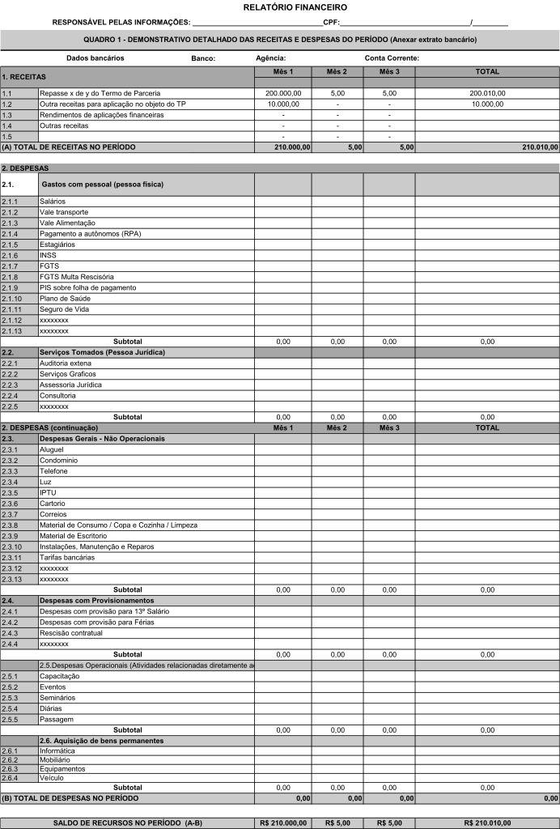
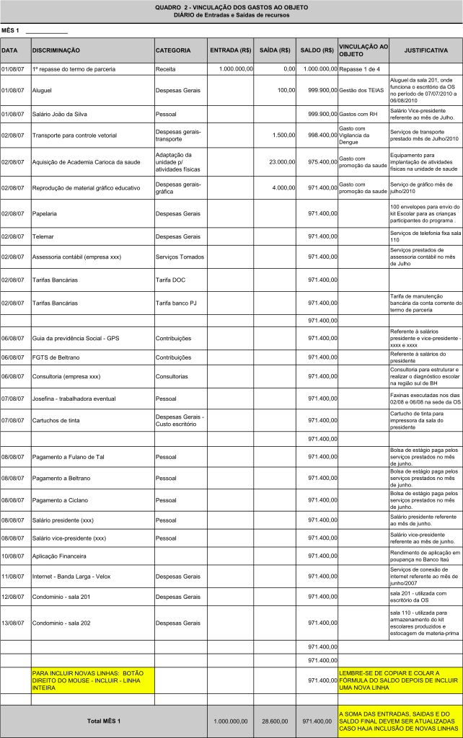

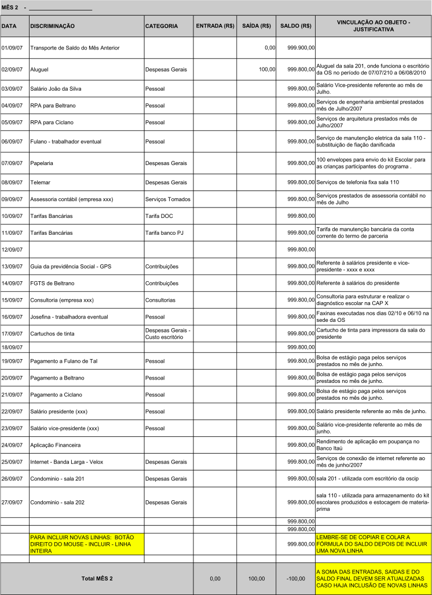

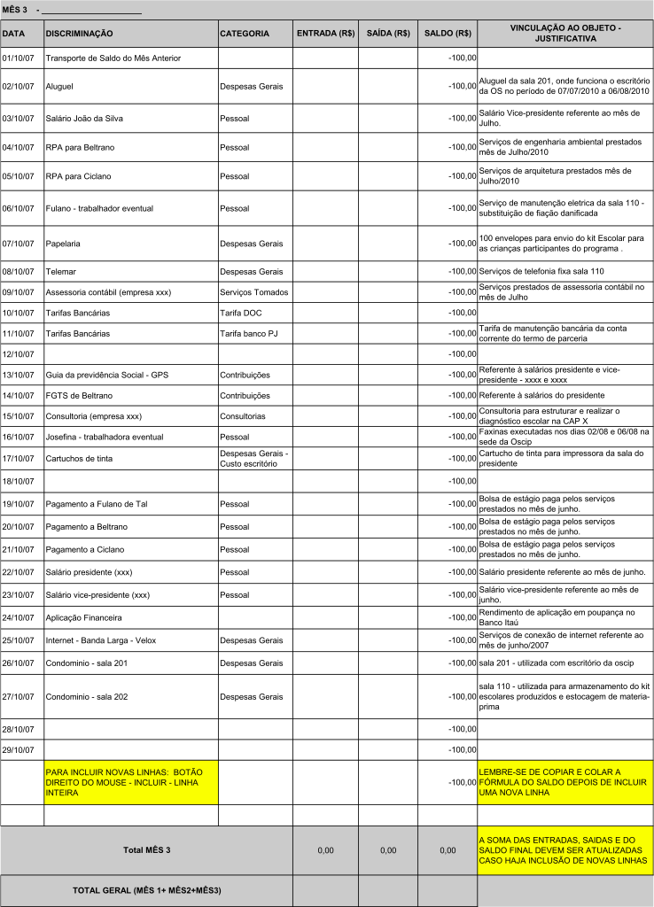

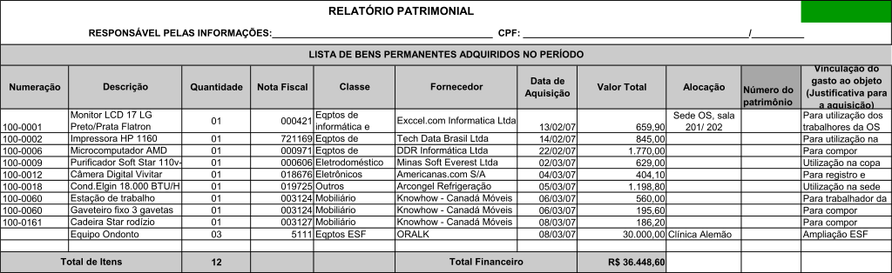

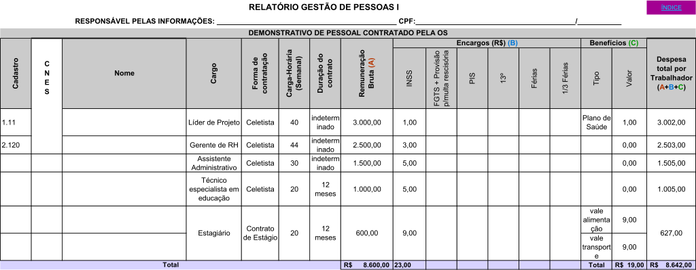

APÊNDICE

CALENDÁRIO DE REPASSES FINANCEIROS REALIZADOS PELA FMS NITERÓI PARA A OS
Responsável pelas informações: _________________________ CPF ___________________

N.º Processo | N.º parcelas | N.º Processo |  |  | N.º parcelas | N.º Processo
 |  | Abertura | Liquidação | Pagamento

MODELO DE DECLARAÇÃO A SER ENCAMINHADO JUNTO COM A PRESTAÇÃO DE CONTAS BIMESTRAL

OBS: Esta declaração deverá ser assinada pelo Dirigente máximo da OS e pelo supervisor do contrato e responsável pela administração e aplicação dos recursos
Declaro, para todos os fins, que são verídicas todas as informações contidas neste relatório do Contrato de Gestão nº xxx firmado entre a Fundação Municipal da Saúde e a Organização Social xxxxxxx.
Niterói, de de .
__________________________________
Nome do Coordenador Médico da OS xxxxx
__________________________________
__________________________________
Nome do Coordenador de Recursos Humanos da OS xxxxxx
__________________________________
Nome do Coordenador de Compras da OS xxxxxx
__________________________________
Nome do dirigente máximo da OS
Cargo do dirigente máximo da OS nome da OS

